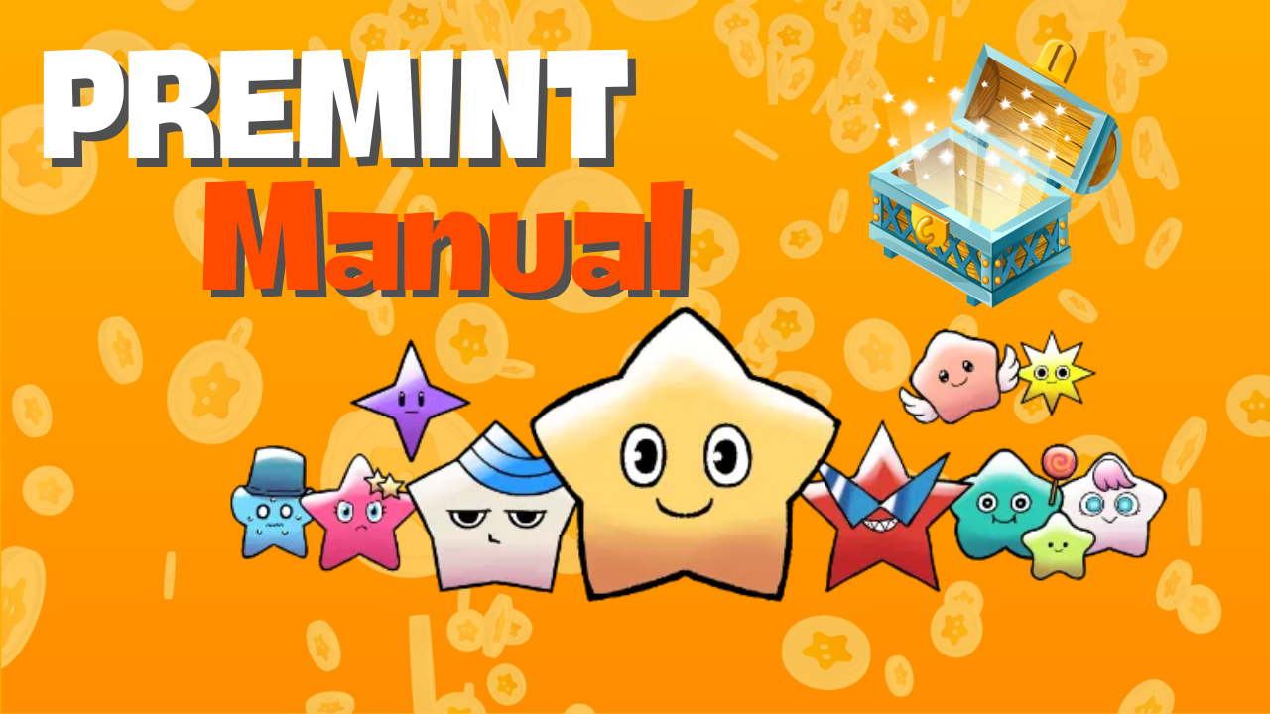

**Manual do PREMINT**

# Ⅰ. O que é o PREMINT?

O PREMINT é uma ferramenta para gerenciar pessoas que participam de sorteios para direitos de compra prioritária de NFT (AL: Allowlist). Ele ajuda os operadores de projetos a garantir a justiça e detectar fraudes. A participação nos sorteios é gratuita e exige apenas algumas etapas simples para se candidatar ao AL.

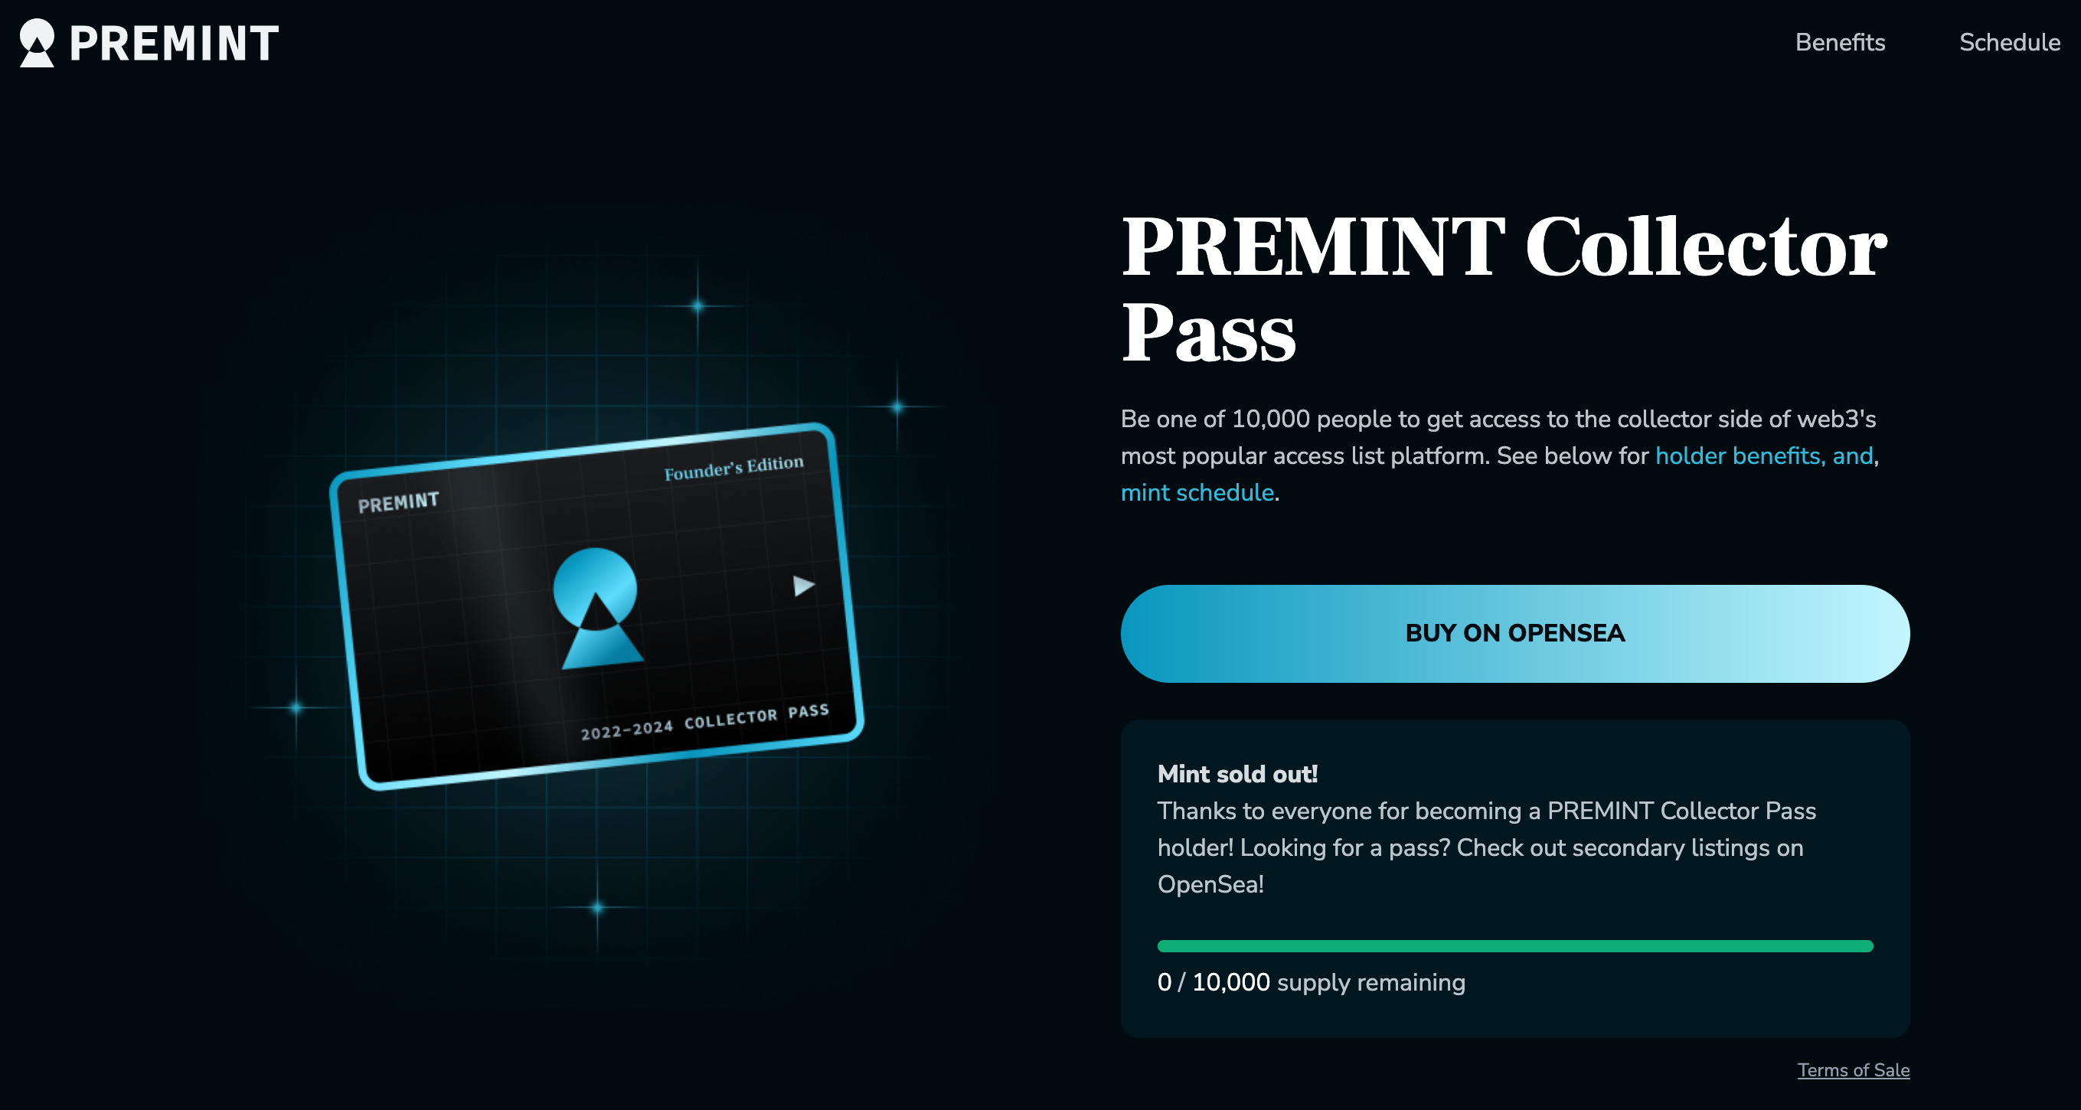

# Ⅱ. Preparação antes de se inscrever no PREMINT

Aqui estão os itens necessários para usar o PREMINT:  
  
- Carteira (MetaMask)  
- Conta Discord  
- Conta X (Twitter)  
  
Se você ainda não possui uma conta MetaMask ou Discord, pode criar uma facilmente pelos links abaixo:  
  
- [Como criar uma MetaMask](https://note.com/japan_dao/n/n52a4afbd67f7)  
- [Como criar uma conta Discord](https://note.com/japan_dao/n/nd1693cf6b2b5)

# Ⅲ. Etapas para se inscrever no PREMINT

## 1. Conectar a carteira

## 2. Vincular as redes sociais

## 3. Inscrever-se no PREMINT

Siga estas etapas:  
  
1. Copie o link relevante do X (Twitter) ou de uma plataforma similar e abra o MetaMask.  
  
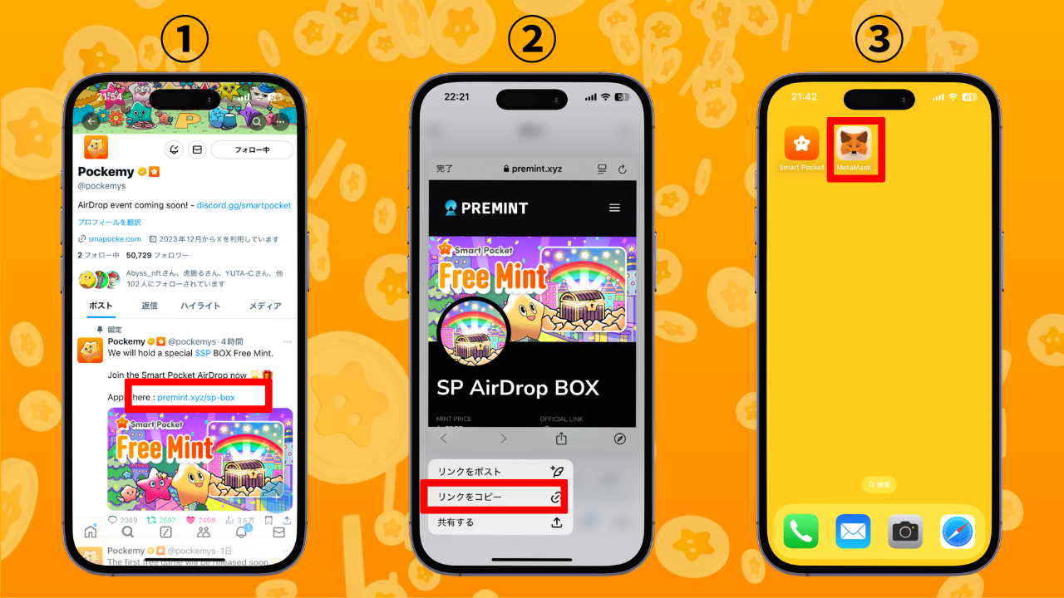  
  
2. Abra o navegador do MetaMask e cole o link copiado para fazer login.  
  
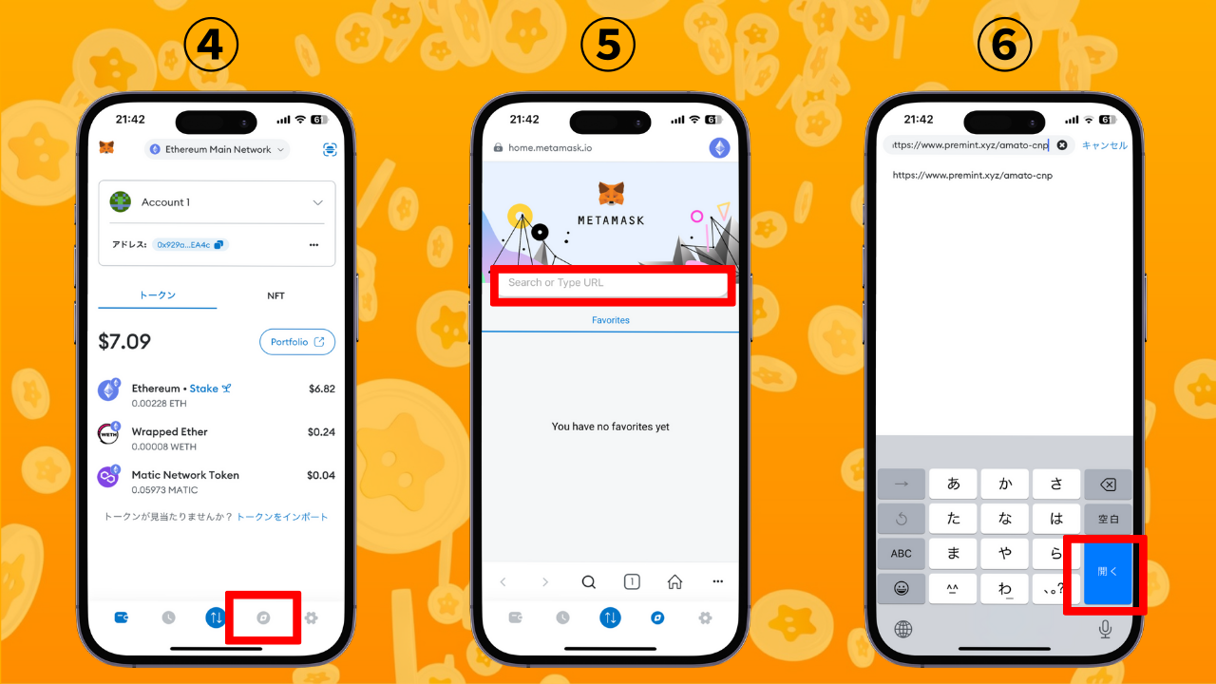  
  
3. Clique em "Login To Register", selecione sua carteira, insira a senha, assine e conecte sua carteira.  
  
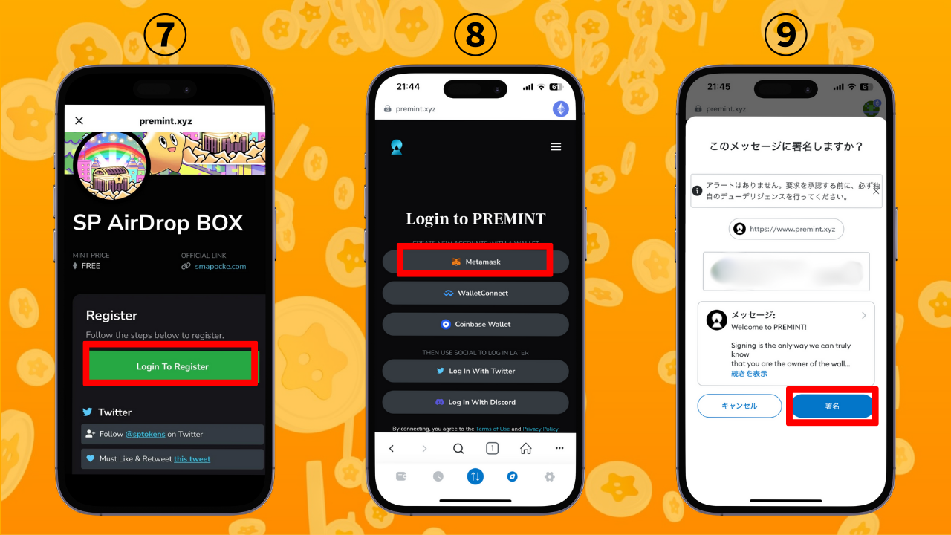  
  
4. Verifique se as condições de participação (indicadas na caixa vermelha na parte superior) foram atendidas. Pressione "Click To Register". Uma vez exibido, sua inscrição estará concluída!

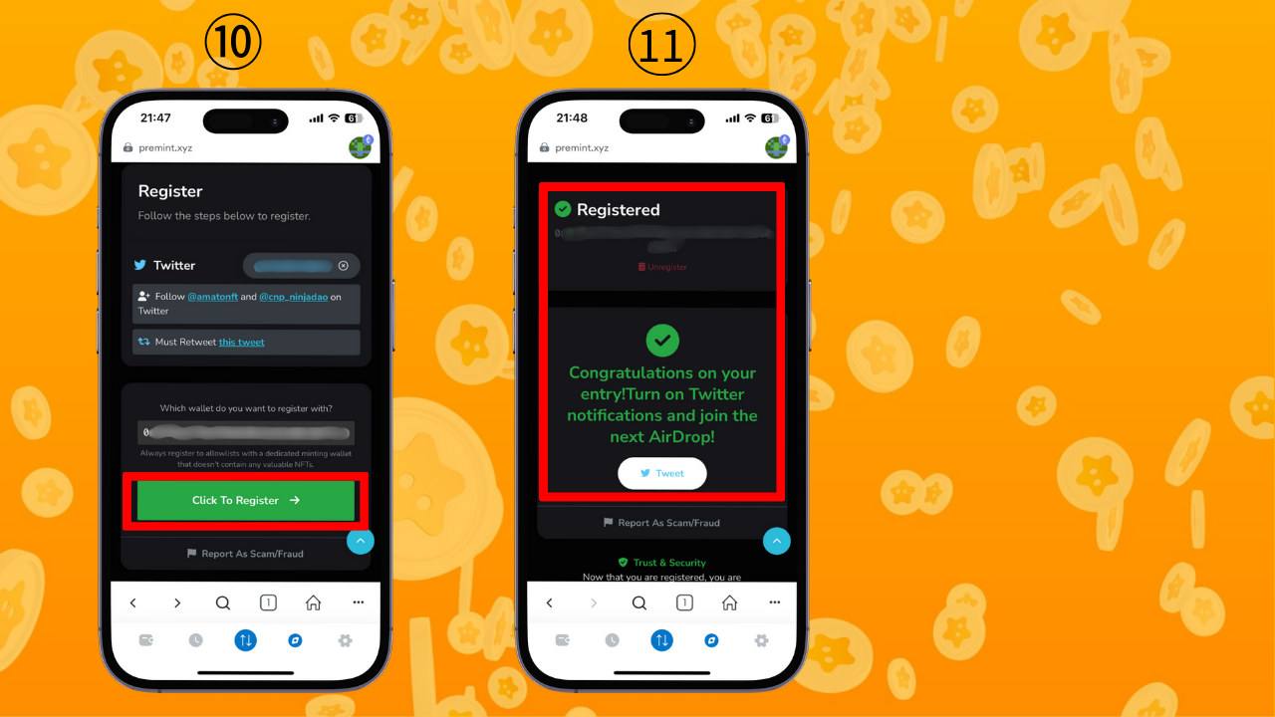

# Ⅳ. Resumo

Este manual resumiu o PREMINT. Após concluir o primeiro registro, as inscrições futuras serão mais fáceis. O PREMINT oferece um canal importante para benefícios como ALs de projetos populares, mintagens gratuitas e airdrops. Use o PREMINT ativamente e aproveite grandes oportunidades juntos! 🌟

📢 Fique atualizado 📢  
  
- [Site oficial do Smart Pocket](https://smapocke.com/)  
- [Discord oficial do Smart Pocket](https://discord.com/invite/smartpocket)  
- [Conta oficial do X do Smart Pocket](https://x.com/smapocke)  
- [Conta oficial do X do Pokemy](https://x.com/pockemys)